一、选择题
1．一辆正在路面上行驶的汽车，遇到前方有人横穿马路时，司机紧急制动后又经过x米的距离停下来才避免了一场车祸的发生，若汽车与地面的摩擦力大小为f，则关于汽车与地面间摩擦力做功的以下说法中正确的是( )
A．摩擦力对汽车、地面均不做功
B．摩擦力对汽车做－fx的功，对地面做fx的功
C．摩擦力对汽车、地面均做－fx的功
D．摩擦力对汽车做－fx的功，对地面不做功
解析：选D．根据做功的条件：力和力的方向上发生一段位移，可知选D．
2．如图所示，物体沿弧形轨道滑下后进入足够长的水平传送带，传送带以图示方向匀速运转，则传送带对物体做功情况可能是( )
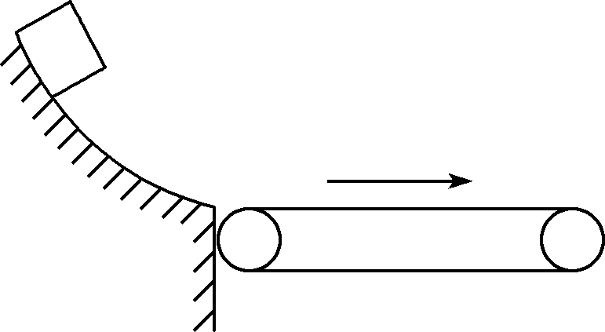
A．始终不做功
B．先做负功后做正功
C．先做正功后不做功
D．先做负功后不做功
解析：选ACD．若物体滑上传送带时速度与传送带速度相等，物体将做匀速运动，所受摩擦力为零，做功为零．若物体滑上传送带时的速度小于传送带的速度，物体将受到向右的摩擦力并向右做加速运动，速度与传送带速度相等时做匀速运动，加速时摩擦力对物体做正功，匀速时没有摩擦力，传送带对物体不做功．若物体滑上传送带时的速度大于传送带的速度，物体将受到向左的摩擦力并向右做减速运动，速度与传送带速度相等时做匀速运动，减速时摩擦力对物体做负功，匀速时没有摩擦力，传送带对物体不做功．综上，选项A、C、D正确．
3. 如图所示，均匀长直木板长L＝40 cm，放在水平桌面上，它的右端与桌边相齐，木板质量m＝2 kg，与桌面间的动摩擦因数μ＝0.2，今用水平推力F将其推下桌子，则水平推力至少做功为(g取10 m/s²)( )
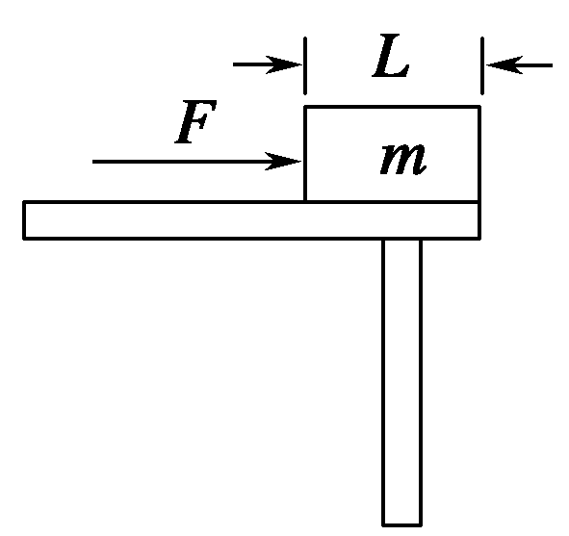

A．0.8 J B．1.6 J
C．8 J D．4 J
解析：选A．将木板推下桌子即木板的重心要通过桌子边缘，水平推力做的功至少等于克服滑动摩擦力做的功，W＝Fx＝μmg＝0.2×20× J＝0.8 J．故A是正确的．
4. 如图所示，粗糙的斜面与光滑的水平面相连接，滑块沿水平面以速度v₀运动，设滑块运动到A点的时刻为t＝0，距B点的水平距离为x，水平速度为v_{x}.由于v₀不同，从A点到B点的运动图像有如下几种可能，其中表示摩擦力做功最大的是( )
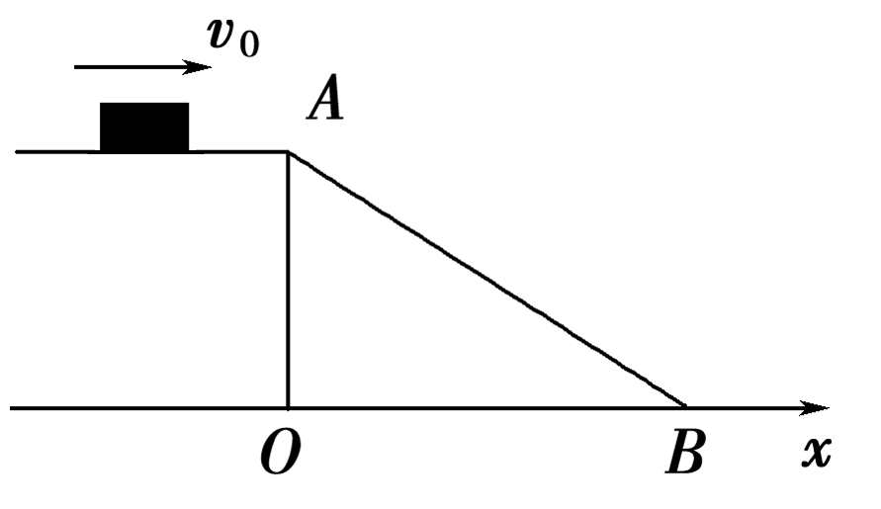

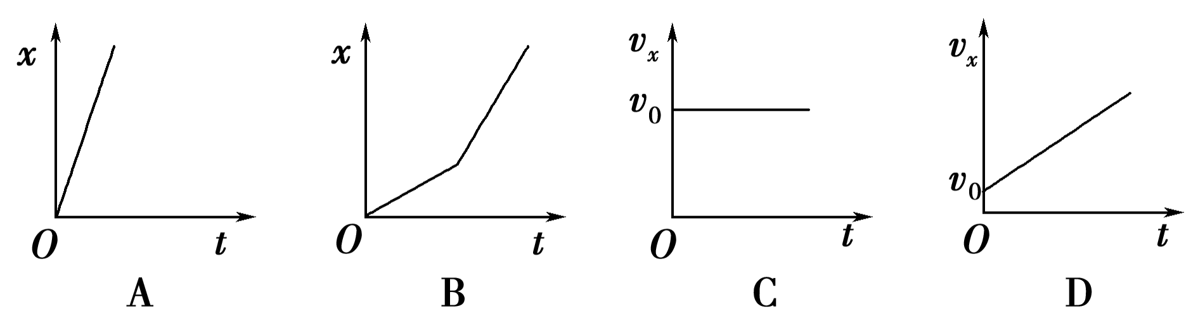
解析：选D．A、C图表示物体水平方向速度不变，说明从A点做平抛运动．B图说明先平抛一段再落在斜面上，相碰后又脱离斜面运动．D图说明滑块沿斜面下滑，所以D表示摩擦力做功最大．
5．静止在粗糙水平面上的物块，受方向相同但大小先后为F₁、F₂、F₃的水平拉力作用，先做匀加速运动、再做匀速运动、最后做匀减速运动到停下(F₁、F₂、F₃分别对应上述三个过程)．已知这三个力的作用时间相等，物块与水平面间的动摩擦因数处处相同，则下列说法中正确的有( )
A．这三个力中，F₁做功最多
B．这三个力中，F₂做功最多
C．加速运动过程中合力做的功大于减速运动过程中克服合力做的功
D．在全过程中，这三个力做的总功为零
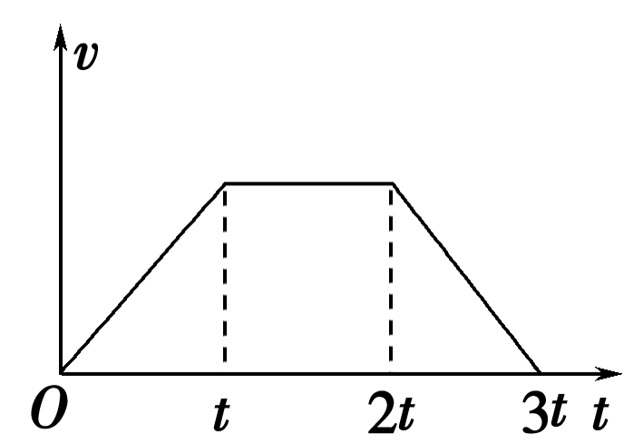
解析：选B．根据题意作出v－t图如图所示，设0～t时刻物块通过的位移为x，则t～2t时刻通过的位移为2x,2t～3t时刻通过的位移为x.W₁＝F₁·x，W₂＝F₂·2x，W₃＝F₃·x.又因为物体是先加速、再匀速、后减速的运动过程，所以有F₁＞μmg，F₂＝μmg，F₃＜μmg，且F₁－μmg＝μmg－F₃.以上各式联立可得，W₂＞W₁＞W₃，A错B对；加速过程和减速过程中物块所受合外力大小相等，方向相反，通过的路程相等，因此加速过程中合力做的功等于减速过程中克服合力做的功，C错；全过程中，这三个力方向始终与物块位移方向相同，三力总功不为零，D错．
6.自动扶梯与水平地面成θ角，一人站在扶梯上，扶梯从静止开始匀加速上升，达到一定速度再匀速上升．若以N表示水平梯板对人的支持力，G表示人所受的重力，f表示梯板对人的静摩擦力，则( )
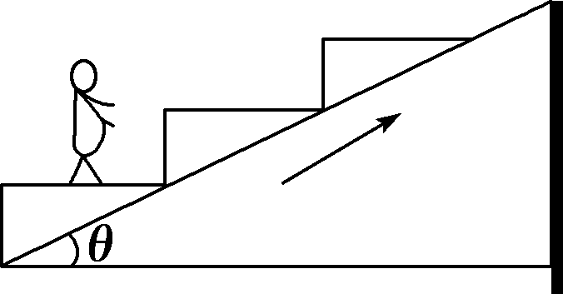
A．匀速过程中，f＝0，N、G都不做功
B．加速过程中，f＝0，N、G都做功
C．加速过程中，f≠0，f、N、G都做功
D．加速过程中，f≠0，N不做功
解析：选C．若扶梯匀速上升时，由平衡条件知f＝0，N＝G≠0.由功的公式可知W_{f}＝0，W_{N}>0，W_{G}<0，A错；若扶梯加速上升时，由牛顿第二定律知，f≠0，方向水平向右，N>G≠0，由功的公式可知， W_{f}>0，W_{N}>0，W_{G}<0，故B、D均错，C正确．
7. 如图所示，演员正在进行杂技表演．由图可估算出他将一只鸡蛋抛出的过程中对鸡蛋所做的功最接近于( )
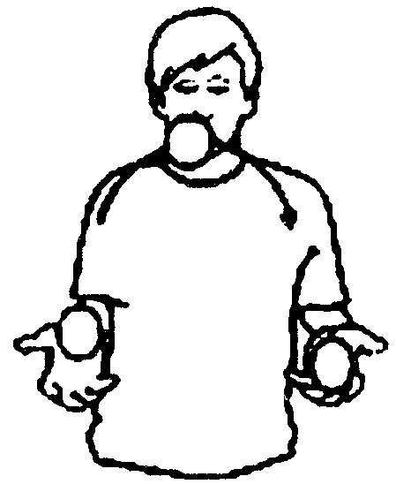
A．0.3 J
B．3 J
C．30 J
D．300 J
解析：选A．由生活常识及题图知，一只鸡蛋的质量接近0.05 kg，上抛高度在0.6 m左右，则人对鸡蛋做的功W＝mgh＝0.3 J，故A对，B、C、D错．
☆8.如图甲所示，一物块在t＝0时刻，以初速度v₀从足够长的粗糙斜面底端向上滑行，物块速度随时间变化的图像如图乙所示，t₀时刻物块到达最高点，3t₀时刻物块又返回底端．由此可以确定( )
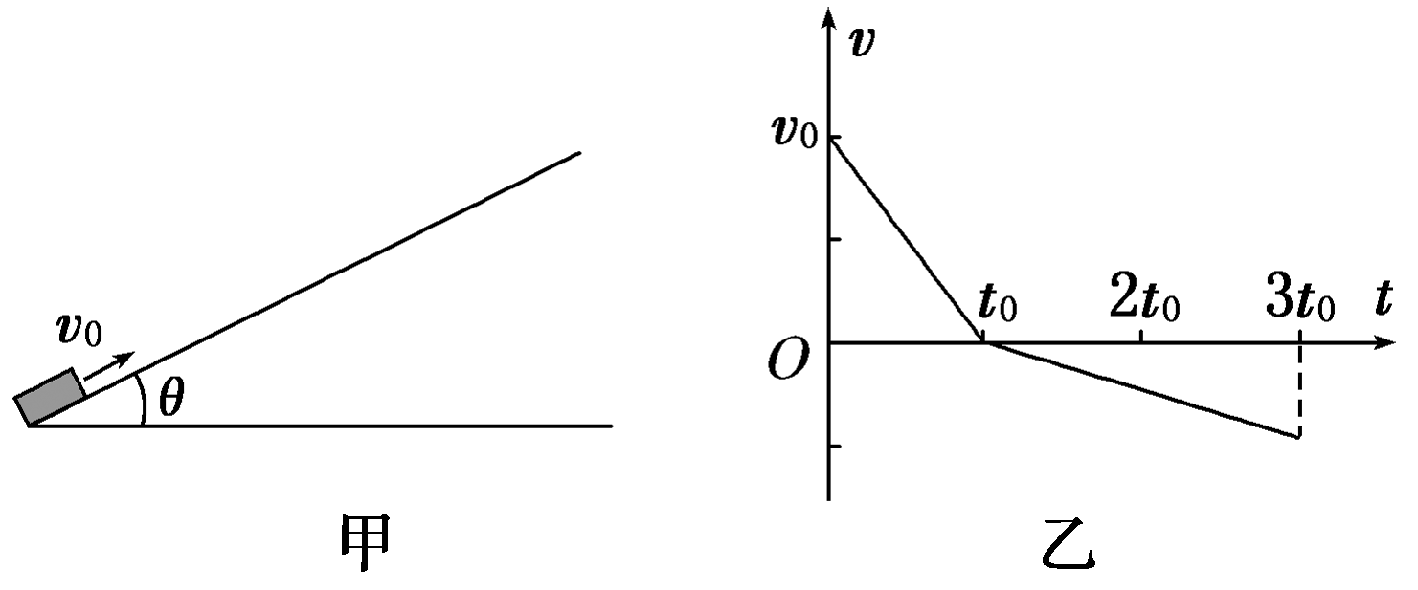
①物块返回底端时的速度
②物块所受摩擦力大小
③斜面倾角θ
④3t₀时间内物块克服摩擦力所做的功
A．①③ B．②④
C．①④ D．②③
解析：选A．物块沿斜面向上运动时，有gsin θ＋μgcos θ＝；向下运动时，有gsin θ－μgcos θ＝.而向上滑行与向下滑行时路程相同，即s＝·t₀＝·2t₀.由以上三式可求斜面倾角θ及物块返回底端时的速度，①、③正确．由于物体质量未知，所以不能确定物块所受摩擦力大小，不能求3t₀时间内物块克服摩擦力所做的功，②、④错误．
☆9. 如图所示，摆球质量为m，悬线的长为L，把悬线拉到水平位置后放手．设在摆球运动过程中空气阻力F_{阻}的大小不变，则下列说法错误的是( )
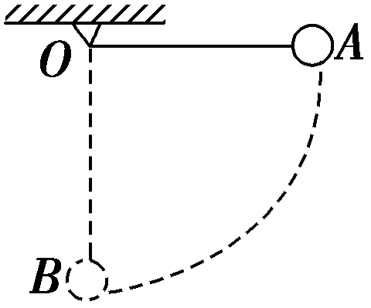

A．重力做功为mgL
B．绳的拉力做功为0
C．空气阻力(F_{阻})做功为－mgL
D．空气阻力(F_{阻})做功为－F_{阻}πL
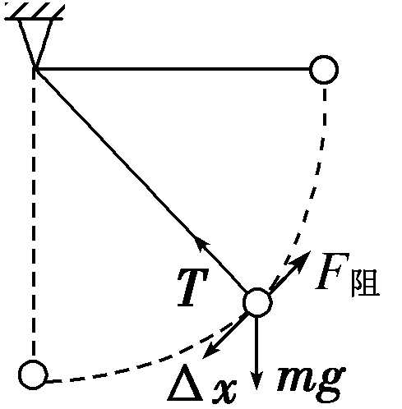
解析：选C．如图所示，因为拉力T在运动过程中始终与运动方向垂直，故不做功，即W_{T}＝0.
重力在整个运动过程中始终不变，小球在重力方向上的位移为AB在竖直方向上的投影L，所以W_{G}＝mgL.F_{阻}所做的总功等于每个小弧段上F_{阻}所做功的代数和，即
W_{F阻}＝－(F_{阻}Δx₁＋F_{阻}Δx₂＋…)＝－F_{阻}πL.
故重力做的功为mgL，绳子拉力做功为零，空气阻力所做的功为－F_{阻}πL.
二、非选择题
10. 如图所示，某人用300 N的水平推力，把一个质量为50 kg的木箱沿水平路面加速推动10 m，后来又把它匀速举高2 m，这个人对木箱共做功多少？(g取10 m/s²)

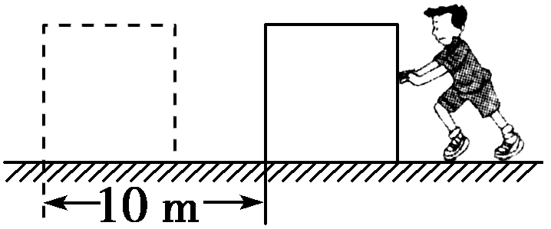
解析：整个做功过程分为两个阶段：在水平路面上用力F₁＝300 N，位移x₁＝10 m；在竖直方向上用力F₂，位移x₂＝2 m，全过程中做功为这两个阶段做功之和．
沿水平路面推动时，人对木箱做功为
W₁＝F₁x₁＝300×10 J＝3×10³ J.
匀速举高时，人对木箱的力F₂＝mg，人对木箱做功为
W₂＝F₂x₂＝50×10×2 J＝1×10³ J.
所以全过程中人对木箱做的总功为
W＝W₁＋W₂＝4×10³ J.
答案：4×10³ J
11. 如图所示，一个质量为m＝2 kg的物体受到与水平面成37°角的斜向下方的推力F＝10 N的作用，在水平地面上移动了距离x₁＝2 m后撤去推力，此物体又滑行了x₂＝1.6 m的距离后停止运动，动摩擦因数为0.2，g取10 m/s².求：
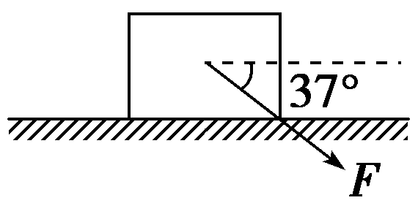
(1)推力F对物体做的功；
(2)全过程中摩擦力对物体所做的功．
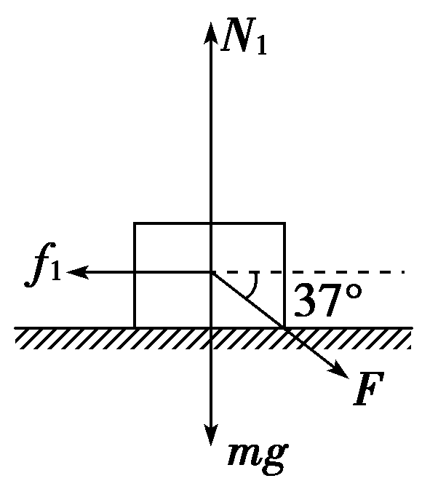
解析：(1)推力做功由W＝Fxcos θ得
W_{F}＝Fx₁cos 37°＝10×2×0.8 J＝16 J.
(2)受力分析可知竖直方向
N₁＝mg＋Fsin 37°＝26 N
所以摩擦力做功
W_{f1}＝μN₁x₁cos 180°＝0.2×26×2×(－1) J＝－10.4 J，
撤去外力后N₂＝mg＝20 N
W_{f2}＝μN₂x₂cos 180°＝0.2×20×1.6×(－1) J＝－6.4 J
故W_{f}＝W_{f1}＋W_{f2}＝－16.8 J.
答案：(1)16 J (2)－16.8 J
☆12.如图所示，传送带与地面倾角θ＝30°，AB长度为L＝16.5 m，传送带以v₀＝11 m/s的速率逆时针转动．在传送带上端A无初速度地放上一个质量为m＝0.5 kg的物体，它与传送带之间的动摩擦因数为μ＝，取g＝10 m/s²，则
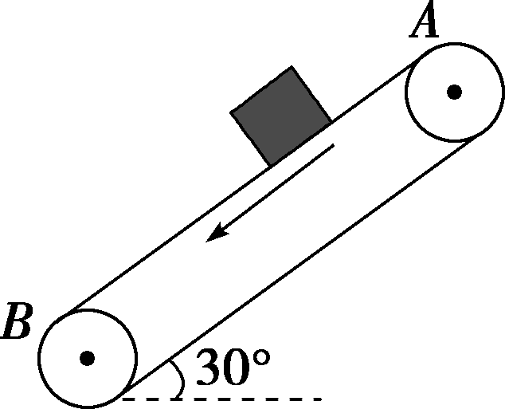
(1)从物体开始运动至物体刚与传递带达到共同速度这一过程中，传送带的摩擦力对物体做了多少功？
(2)物体从与传送带达到共同速度的瞬间至滑到B端的过程中，传送带的摩擦力对物体又做了多少功？
解析：(1)物体放上传送带后，受到传送带的沿斜面向下的滑动摩擦力f₁，以a₁做匀加速直线运动，直至与传送带速度相等．设这一过程所需的时间为t₁，物体下滑的位移为x₁，则由牛顿第二定律，有mgsin θ＋μmgcos θ＝ma₁，解得a₁＝11 m/s².
由运动学公式v₀＝a₁t₁得t₁＝＝1 s，则
x₁＝a₁t＝×11×1² m＝5.5 m.
滑动摩擦力对物体做正功W₁＝μmgcos θ·x₁＝×0.5×10××5.5 J＝16.5 J.
(2)物体与传送带达到共同速度后，因为mgsin θ<μmgcos θ，物体将与传送带保持相对静止，以v₀匀速下滑至B端，其摩擦力f₂＝mgsin θ.
故摩擦力f₂对物体做负功W₂＝－f₂x₂＝－mgsin θ·(L－x₁)＝－27.5 J.
答案：(1)16.5 J (2)－27.5 J

